Инструкция к заданию «Детям не игрушка»

Сейчас вам нужно решить несколько задачек со спичками. Точнее, задач столько, сколько человек в команде. Есть задачи простые, есть и посложнее - никто не знает, какая из них где. Но, чтобы получить ключ, нужно решить все!
У вас будет выбор:
- получать задачи по очереди и решать их всем вместе, всей командой;
- получить сразу все задачи, но... по одной лично каждому, и советоваться уже будет нельзя. Даже если все решат, а один не сможет - я не смогу отдать вам ключ.
Обсудите, как вы хотите получать задания.
Решения я приму только «действием», то есть нужно будет перекладывать спички.

Порядок работы (инструкция для судьи!!!):
- спланировать место работы со спичками в расчёте на возможность разделить участников (разложить листы А4 на расстоянии)
- прочитать инструкцию
- не торопить участников, дать время обсудить
- давать задание, выкладывая из спичек фигуру и глядя на лист с заданиями (см. ниже).
Осторожно! Лист с ответами беречь от участников!
Если решение не соответствует приведенному, но вам оно кажется тоже верным - принимайте, у некоторых задач возможны варианты решений.

Если все задачи решены верно, выдать QR-код (проверить название команды!).

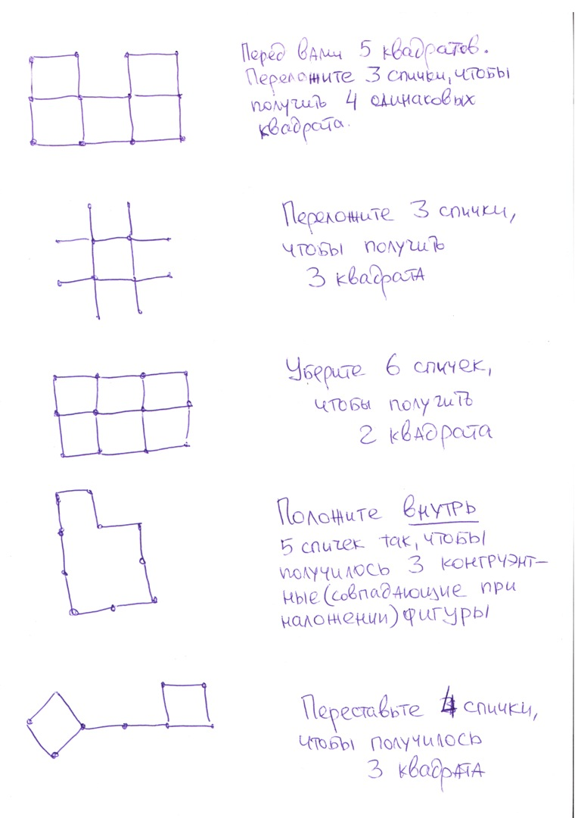

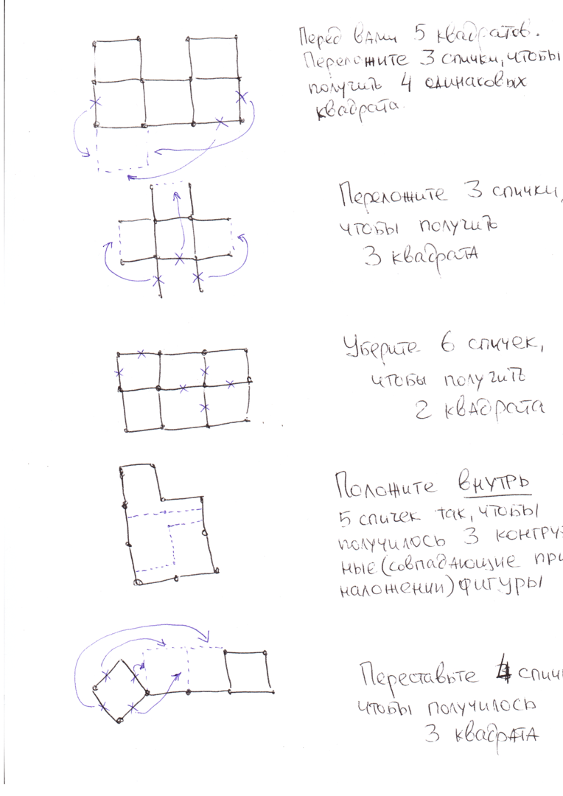

Инструкция к заданию «Антигравитация»

Перед вами несколько турников. Сейчас вы будете бороться с силой земного тяготения (гравитацией), по очереди подтягиваясь на турниках. В сумме вам необходимо набрать _____ подтягиваний - это обеспечит выход на околоземную орбиту!

Порядок работы (инструкция для судьи!!!):
- прочитать инструкцию
- участники подтягиваются по очереди, считать вслух сумму
- девочкам и очень умным мальчикам можно разрешать подтягиваться на низком турнике, выпрямив туловище и упираясь пятками в землю.

После выполнения задания выдать QR-код (проверить название команды!)

Инструкция к заданию «Freerope»

Вам предстоит преодолеть дистанцию нового молодёжного вида спорта - фрироупа. Во фрироупе только одно правило - от старта до финиша нельзя касаться земли никакой частью тела, коснулся - срыв.
Задача - чтобы вся команда преодолела дистанцию. Срыв - начинаем сначала!

- прочесть инструкцию, показать старт-финиш
- спросить, есть ли вопросы. если есть - еще раз прочесть инструкцию
- в случае срыва возвращать в начало (участника или всю команду? решить до начала игры)

После успешного прохождения выдать QR-код (проверить название команды!)

Инструкция к заданию «Хроноворот»

Хроноворот, как всем известно из книг и фильмов о Гарри Поттере - прибор для перемещения во времени. При пользовании хроноворотом важно не разрывать контакта рук, если перемещается несколько человек, а также нужно привыкать справляться с состоянием головокружения при перемещении во времени. Поэтому сейчас ваша команда ощутит на себе несколько эффектов хроноворота.
Первую часть расстояния вам необходимо пройти, встав в круг лицом наружу и взявшись под руки (за локти). При этом нужно не только перемещаться в нужную сторону, но и вращаться по часовой стрелке!
Вторую часть расстояния вы будете преодолевать по очереди, остальные будут выполнять роль страхующих, так как при пользовании хроноворотом возникает эффект дезориентации в пространстве. Задача каждого - пройти - 3-5 метров, затем на его место встанет другой. Поза для задействования хроноворота: правая рука крепко держится за левое колено, левая рука, поднырнув под правую, крепко держится за правое ухо. Не отрывая рук, раскрутитесь на 3-4 оборота, а затем двигайтесь в «коридоре» из товарищей с выставленными ладонями.
Третью часть расстояния вы будете снова проходить вместе. Возьмитесь за руки и не расцепляйте их, иначе нарушится пространственно-временной континуум. Теперь завернитесь плотным клубком вокруг крайнего участника. А теперь настало время двигаться вперёд!

Порядок работы (инструкция для судьи!!!):
- спланировать место старта и финиша (ориентиры - деревья и т.д.)
- читать участникам инструкцию и сразу выполнять по мере чтения
- не торопить участников
- на втором этапе: раскручивать участника самому, предварительно выстроив остальных в коридор и показав, как держать руки (ладонями вперед на уровне пояса), самому двигаться сзади участника, придерживая его за плечо. Если участник двигается плохо, заменить его на другого. Расстояние для второго этапа - по 3-5 метров на участника (все по одному разу)

После прохождения дистанции выдать QR-код (проверить название команды!)

Инструкция к заданию «Niños Españoles»

Прочитайте свой кусочек текста. Запомните.
Расскажите товарищам. Убедитесь, что они запомнили.
Теперь сдайте листочки. Я буду задавать вопросы каждому из вас, и отвечать будет только тот, кого спросили!
Порядок работы (инструкция для судьи!!!):
- подготовить материалы (нарезанные листочки - текст по абзацам)
- прочесть инструкцию
- выдать материалы. если участников не 5, а 4, кому-то достанется 2 кусочка (например, третий и последний)
- дать время на работу (по готовности).
- собрать листочки, выстроить всех СПИНОЙ к памятнику
- задавать вопросы всем по очереди.
Вопросы:
- что означает название этапа? (нинос эспаньолес - испанские дети)
- в какие годы жили в Обнинске испанские дети и почему? (1937-1941, эвакуированы из-за войны)
- сколько детей из Испании жило в Обнинске? (500)
- кто учил испанских детей? (русские и испанские педагоги)
- что изображено на памятнике? (женщина, держащая над головой в ладонях голубя; голубя отломали вандалы)
Если ответили на все вопросы (разок можно позволить команде подсказать), выдать QR-код (проверить название команды!)

Текст:

Это место является историческим. В 1937-1941 годах в Обнинске жили 500 детей, вывезенных из Испании, где тогда полыхала гражданская война.

В предвоенные годы дети из Испании, покинувшие родину из-за гражданской войны, были размещены в детском доме №5, который находился в административном корпусе ГНЦ РФ ФЭИ (от нас через дорогу).

В доме по проспекту Ленина 1/6 проживали русские и испанские педагоги, работавшие с этими детьми.

Интересный факт из истории: дети из Обнинского детдома надолго запомнили 12 июня 1938 года, когда к ним гости на самолете, раскрашенном под крокодила, прилетели советские летчицы Марина Раскова и Валентина Гризодубова.

Памятник, открытый в ноябре 2011 года, изображал женщину, держащую в ладонях голубя. К сожалению, вандалы не пощадили голубя.

Инструкция к заданию «Бодрая жизнь»

Сейчас я дам вам прочитать текст об истории школы Шацкого, рядом с которой вы стоите. Это неразрывная часть истории города Обнинска. Постарайтесь запомнить текст. У вас будет 7 минут. Фотографировать текст нельзя. Затем я задам вам несколько вопросов.

Порядок работы (инструкция для судьи!!!):
- подготовить материалы (текст)
- прочесть инструкцию
- выдать материалы. дать время на работу (7 минут).
- забрать текст
- выстроить всех лицом к себе. выяснить, кто будет отвечать за команду после обсуждения
- задавать вопросы команде, давая возможность обсудить.
Вопросы:
- в каком году основана школа-колония «Бодрая жизнь»? (1911)
- когда построено здание школы Шацкого, возле которого мы стоим? (1950е годы)
- где в 1923 году построили деревянное здание Первой опытной станции Наркомпроса? (на месте стадиона «Труд»)
- в каком году Станислав Теофилович Шацкий перестал быть директором школы? (1934 - год его смерти)
- где находится памятник Шацкому (возле бывшего здания школы по ул. Ленина)
- в каком году школа №1 стала школой имени Шацкого? (1961)

Если ответили на все вопросы (разок можно позволить ошибиться), выдать QR-код (проверить название команды!)

Текст:

1911 — Станислав Теофилович Шацкий создал с педагогами-энтузиастами детскую летнюю трудовую школу-колонию «Бодрая жизнь».
1919 — После Октябрьского переворота школа-колония была преобразована в Первую опытную станцию Наркомата просвещения (Наркомпроса).
1923 — Построено новое деревянное здание Первой опытной станции Наркомпроса, на месте которого в 1958 году будет построен стадион «Труд».
С момента основания по 1934 год директором школы был Станислав Теофилович Шацкий.
1934 — Умер основатель школы С. Т. Шацкий. Школе было присвоено имя Шацкого, на территории школы установлен памятник Шацкому.
1941 — С началом Великой Отечественной войны педагоги и ученики школы были эвакуированы, многие старшие воспитанники школы ушли добровольцами на фронт.
1946 — Школа была восстановлена после окончания войны и начала учить детей сотрудников появившейся рядом Лаборатории «В» атомного проекта СССР (будущего Физико-энергетического института).
1949 — Построено новое здание школы на улице Ленина, куда был перенесён отреставрированный памятник С. Т. Шацкому.
1950-е — Построено новое здание школы на 830 мест со спортзалом и теплицей на улице Пирогова; заложен школьный сад и учебно-опытный участок.
1961 — Указом Президиума Верховного Совета РСФСР школе № 1 было присвоено имя С. Т. Шацкого.
Самый известный выпускник школы - Василий Мигунов, советский военный лётчик, участник Великой Отечественной войны. Герой Советского Союза (1941). Погиб в воздушном бою. В Обнинске в честь Мигунова названа улица, выходящая на фасад школы № 1. На самой школе установлена мемориальная доска.

Инструкция к заданию «Цыпленок-космонавт»

Ваша задача - построить ловушку для «цыпленка-космонавта» так, чтобы после приземления в указанном месте яйцо не разбилось. Касаться яйца нельзя - оно ещё в космосе.
Для изготовления ловушки вы можете использовать ТОЛЬКО предложенные материалы.
Материалы вы видите перед собой: 5 листов бумаги А4, один стаканчик, один метр скотча и 5 прутиков (длиной в лист А4).

Порядок работы: сначала вы придумаете конструкцию и спланируете работу - на это у вас будет 5 минут. В это время вы не можете касаться материалов.
Затем у вас будет не более 10 минут для изготовления ловушки, причём работать вы будете МОЛЧА! За каждое слово - минус минута времени работы.

Вы получите ключ, если яйцо останется целым!!

Порядок работы (инструкция для судьи!!!):
- подготовить материалы
- прочесть инструкцию. указать место приземления
- спросить, есть ли вопросы. если есть - еще раз прочесть инструкцию.
- 5 минут на планирование, трогать ничего нельзя.
- спросить, готовы ли начать работу. добиться тишины.
- выдать материалы.
- 10 минут на работу. за каждое слово - минус минута (объявлять громко!).
- за минуту до окончания времени объявить «осталась одна минута».
- когда закончится время, скомандовать «закончили работу, отошли от полигона приземления».
- поднять яйцо перед собой на уровне глаз. дать команде убедиться, что ловушка расположена точно под яйцом, при необходимости скорректировать. отпустить яйцо.
- проверить целостность.

Если яйцо не разбито, выдать QR-код (проверить название команды!)

Инструкция к заданию «Match-Phone»

Говорят, в Китае на уроках труда семиклассники собирают айфоны. Вы тоже соберете комплект из нескольких телефонов из спичечных коробков и ниток. Если вас 5 человек, вам понадобится 4 телефона, если вас 4 - то 3.
Как сделать телефон. В двух коробках в центре делаете дырки, куда продеваете нитку длиной примерно 10 метров, привязываете к ней с обеих сторон спички. Когда натянете нитку, спички должны оказаться внутри корбок. Собеседники натягивают нить, держа в руках коробки, говорить в коробку при натянутой нити: один говорит, другой слушает.
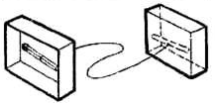

Порядок работы: сейчас вы получите материалы для изготовления нужного количества телефонов, чтобы, распределившись по дистанции и не сходя с места, передавать информацию от начальной до конечной точки. Обратите внимание - нитка должна быть всё время натянута! Держать коробочку нужно за края. В один телефон (приложенный к уху) вы получаете информацию, в другой (приложенный ко рту), не поворачиваясь, передаёте, после чего меняете их местами. Последний в цепочке, получив информацию, передаёт «принято», после чего записывает полученную информацию. Если информация непонятна, передаёте «повторите!»
Когда сделаете телефоны и натренируетесь ими пользоваться, я буду говорить текст первому участнику, а последний будет записывать.
Вы получите ключ, если предложение будет записано верно!

Порядок работы (инструкция для судьи!!!):
- подготовить материалы
- прочесть инструкцию. показать начальную и конечную точки (около 50 м)
- спросить, есть ли вопросы. если есть - еще раз прочесть инструкцию.
- дать 10-12 минут на изготовление (по готовности)
- дать распределиться по дистанции, проследить, чтобы все смотрели в одну сторону (в сторону начала!), спросить, готовы ли начать работу. добиться тишины.
- говорить текст по частям. дожидаться пришедшей обратно информации, что всё записано. Текст: «Я никогда не думаю о будущем - оно наступает достаточно быстро. Альберт Эйнштейн»

Если всё записано верно, выдать QR-код (проверить название команды!)

Инструкция к заданию «Мирный атом»

Вы находитесь на площади, названной именем выдающегося физика Бондаренко. Вам предстоит решить задачу из области ядерной физики, которую вы ещё не проходили! Но, прежде чем вы приступите к этой сложнейшей физической задаче, ответьте на разминочный вопрос: как звали Бондаренко?
(ответ: Игорь Ильич - это написано на мемориальной доске на входе в корпус справа от проходной).
Итак, вас ждёт сложное задание по ядерной физике. Для этого вам понадобится следующая информация:
При распаде источник радиокативности испускает ионизирующее излучение. Мерой ионизационного воздействия этого излучения на вещество является экспозиционная доза. Часто измеряется в Рентгенах (Р). Поскольку 1 Рентген - довольно большая величина, на практике удобнее пользоваться миллионной (мкР) или тысячной (мР) долями Рентгена.
Действие распространенных бытовых дозиметров основано на измерении ионизации за определенное время, то есть мощности экспозиционной дозы. Единица измерения мощности экспозиционной дозы - микроРентген/час.
Мощность дозы, умноженная на время, называется дозой. Мощность дозы и доза соотносятся так же как скорость автомобиля и пройденное этим автомобилем расстояние (путь).
Измерения радиационного фона в городе Москве позволяют указать ТИПИЧНЫЕ значение фона на улице (открытой местности) - 8 - 12 мкР/час, в помещении - 15 - 20 мкР/час. В Обнинске на площади возле Плазы эти измерения лежат в таких же пределах.
Площадь Бондаренко, где вы сейчас находитесь, является местом расположения главной проходной Физико-Энергетического института - одного из ведущих российских государственных научно-исследовательских институтов в области ядерной энергетики. Сейчас на территории ФЭИ активно эксплуатируются 4 экспериментальных ядерных реактора (критические стенды), а также несколько ускорителей и хранилище ядерных отходов.
Вопрос: какова примерная величина мощности экспозиционной дозы в том месте, где вы сейчас находитесь?

Порядок работы (инструкция для судьи!!!):
- прочесть инструкцию, сразу получив ответ на вопрос о Бондаренко
- спросить, есть ли вопросы. если есть - еще раз прочесть инструкцию.
- дать время на обсуждение.
- после получения ответа обратить внимание на часы в центре площади (они показывают три значения - время, температура, мощность дозы в микрорентгенах в час). Добиться, чтобы ребята произнесли полный ответ, например, «12 микрорентген в час». Если догадались сами о часах, похвалить.

В любом случае выдать QR-код (проверить название команды!)

Инструкция к заданию «12 месяцев»

Сейчас вы сможете прожить целый год по восточному календарю, воплощая 12 знаков зодиака.
Я буду называть знак, а вы - показывать застывшую сценку-композицию, изображающую этот знак. У вас будет минута на подготовку. После того, как я сделаю фото, я назову следующий знак.

Выдать QR-код (проверить название команды!)
